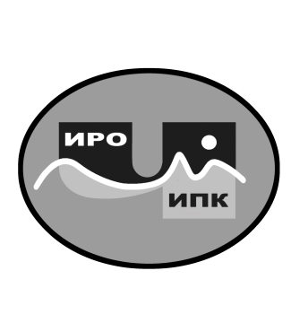

**ГОСУДАРСТВЕННОЕ АВТОНОМНОЕ УЧРЕЖДЕНИЕ**

**ДОПОЛНИТЕЛЬНОГО ПРОФЕССИОНАЛЬНОГО ОБРАЗОВАНИЯ**

**ЧУКОТСКОГО АВТОНОМНОГО ОКРУГА**

**«ЧУКОТСКИЙ ИНСТИТУТ РАЗВИТИЯ ОБРАЗОВАНИЯ**

**И ПОВЫШЕНИЯ КВАЛИФИКАЦИИ»**

**Центр непрерывного повышения**

**профессионального мастерства**

**Информационная справка**

**о результатах обучения на платформе**

**ФГАОУ ВО «Государственный университет просвещения» по ДПП (пк) «Школа современного учителя. Содержание и методика обучения предмету на углубленном уровне» в 2024 году**

**1. Характеристика ДПП (пк) «Школа современного учителя. Содержание и методика обучения предмету на углубленном уровне».**

В рамках сопровождения дополнительного профессионального образования (далее – ДПО) педагогических работников и управленческих кадров системы общего, дополнительного образования детей и профессионального образования субъектов РФ по ДПП (пк), включенным в Федеральный реестр ДПП прошло обучение по ДПП (пк) «Школа современного учителя. Содержание и методика обучения предмету на углубленном уровне» (приказ об окончании обучения ФГАОУ ДПО «Академия реализации государственной политики и профессионального развития работников образования Министерства просвещения Российской Федерации» № 47958 от 16 мая 2024 года).

**2. Объем программы** – 24 академических часа.

**3. Форма обучения** – заочная с применением электронного обучения, дистанционных образовательных технологий.

**4. Сроки реализации программ** - с 16 апреля по 15 мая 2024 года.

**5.** Заявка на обучение по ДПП (пк) осуществлялась на основе информационного письма (заявки) № 06-06/47 от 22 марта 2024 г.

По ДПП (пк) **«Школа современного учителя. Содержание и методика обучения предмету на углубленном уровне»** успешно окончили обучение 7 тьюторов ЦНППМ ГАУ ДПО ЧИРОиПК по предметам – обществознание, математика, химия, физика, биология.

Региональный координатор программ ДПО,

методист ЦНППМ К.И. Новикова